Предлагаемые песенки-игры с движениями будут радовать детей, разовьют музыкальный слух, чувство ритма и приучат к определённой дисциплине.
Полянка
Вот полянка, а вокруг (широким жестом развести руки в стороны)
Липы выстроились в круг. (округленные руки сцепить над головой)
Липы кронами шумят, ( руки вверху, покачать ими из стороны в сторону)
Ветры в их листве гудят (наклониться вперед)
Вниз верхушки пригибают,(наклонившись вперед, покачать туловищем из стороны в сторону)
И качают их, качают.
После дождика и гроз (выпрямиться, руки поднять)
Липы льют потоки слёз. (плавно опустить руки, перебирая пальцами)
Каждый листик по слезинке (руки вниз, энергично потряхивать кистями)
Должен сбросить на тропинки.
Кап и кап, кап и кап - (хлопать в ладоши)
Капли, капли, капли, - кап!
До чего же листик слаб! ("уронить" руки)
Он умоется дождём, (погладить сначала одну, потом другую руку)
Будет крепнуть с каждым днём. (сжать кулаки)

Облако
Беленькое облако (округленные руки перед собой, пальцы в замок)
Поднялось над крышей. (не расцепляя рук, поднять их над головой)
Устремилось облако (выпрямить руки)
Выше, выше, выше. (потянуться руками вверх)
Ветер это облако (плавные покачивания руками над головой из стороны в сторону)
Зацепил за кручу. (сцепить руки кончиками пальцев над головой)
Превратилось облако (руками описать через стороны вниз большой круг)
В дождевую тучу. (присесть)

Снежинки
Закружились, завертелись (покружиться на месте)
Белые снежинки.
Вверх взлетели белой стаей (поднять руки)
Легкие пушинки. (покружиться на носках)
Чуть затихла злая вьюга - (опустить руки, встать прямо)
Улеглись повсюду. (присесть, руки к полу)
Заблистали, словно жемчуг, (встать, руки вперёд)
Все дивятся чуду. (развести руки в стороны)
Заискрились, засверкали (руками выполнить движение "ножницы")
Белые подружки.
Заспешили на прогулку (шаги на месте)
Дети и старушки.

Солим капусту
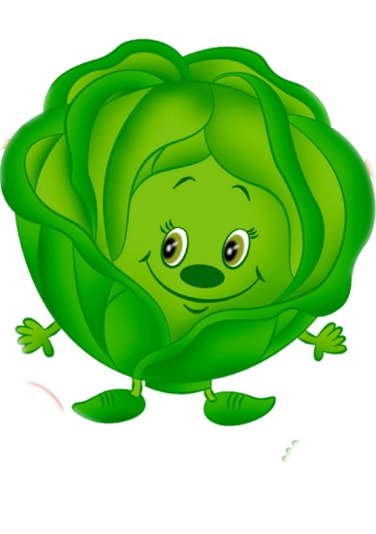(Изображаем руками размер капусты, потом показываем, как мы режем, солим, трем и мнем капусту.)
Есть у нас капуста,
Больша-ая капуста.
Мы капусту режем, режем,
Мы капусту солим, солим,
Мы капусту трем, трем,
Мы капусту мнем, мнем.
Каблучки
Чок- чок, каблучок! (потопать ногами)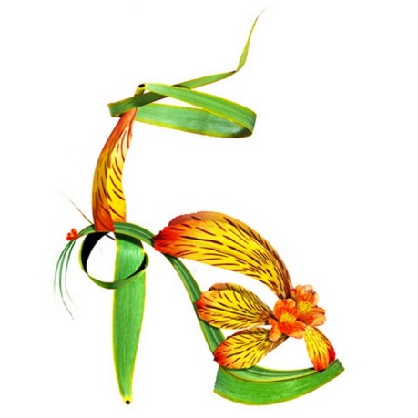
В танце кружится сверчок.(покружиться)
А кузнечик без ошибки (движения руками, как при игре на скрипке)
Исполняет вальс на скрипке.
Крылья бабочки мелькают. (машем руками как крыльями)
С муравьём она порхает. (покружиться на подскоках)
Приседает в реверансе (делаем реверанс)
И опять кружится в танце. (покружиться)
Под весёлый гопачок (танцевальные движения, как в гопаке)
Лихо пляшет паучок.
Звонко хлопают ладошки! (похлопать в ладоши)
Всё! Устали наши ножки! (сесть или наклониться вперёд, руки свесить вниз)

Шагаем к дому
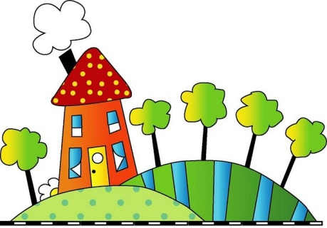По ровненькой дорожке, (ходьба на месте)
По ровненькой дорожке
Шагают наши ножки.
Раз-два, раз-два,
По камешкам, по камешкам, (прыгаем, слегка продвигаясь на месте)
По камешкам, по камешкам...
В яму - бух! (приседаем на корточки)
По ровненькой дорожке,
По ровненькой дорожке.
Устали наши ножки,
Устали наши ножки.
Вот наш дом -
Здесь мы живем.
По окончании текста бежим в дом (заранее договариваемся, где будет дом - на диване, стуле и т.д.).
Гномы
Утром гномы в лес пошли. (шаг на месте)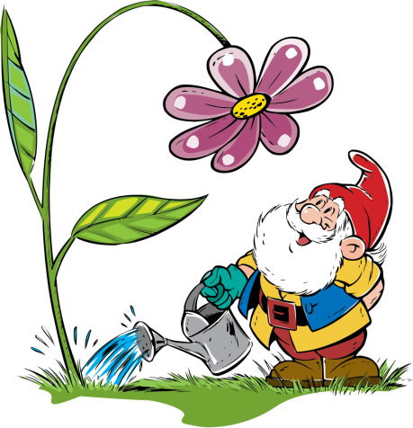
По дороге гриб нашли. (наклон вперёд, выпрямиться, руки на поясе)
А за ним-то раз, два, три - (наклоны туловища из стороны в сторону)
Показались ещё три! (руки вперёд, затем в сторону)
И пока грибы срывали, (наклоны вперёд, руки к полу)
Гномы в школу опаздали. (руки к щекам и покачать головой из стороны в сторону)
Побежали, заспешили (бег на месте)
И грибы все уронили! (присесть)
Жил - был Гном...
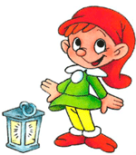Жил-был маленький гном (присели, встали)
С большим колпаком (вытянули руки вверх,соединили ладони)
Он был путешественник-гном. (руки на пояс, шаги на месте)
На лягушке он скакал: (прыгаем)
Прыг-скок,ква-ква!
И на стрекозе летал: (машем руками)
Ух, высоко! (встали на носочки)
По ручью плыл в чайной чашке: (плывем любым стилем)
Буль-буль-буль!
Ездил он на черепашке: (руки на пояс, потопать на месте)
Топ-топ-топ!
И, протопав все тропинки,
Он качался в паутинке, (качаемся из стороны в сторону)
Баю-бай! Баю-бай!
Утро придет, (руки вверх, в стороны, вниз)
Гном опять в поход пойдет! (шаги на месте)

Гномы строят новый дом!
Динь-дон, дин-дон, (наклоны из стороны в сторону, руки на поясе)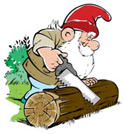
Гномы строят новый дом, (стучим кулаком об кулак)
Красят стены, крышу, пол, (руками "красим" сбоку, вверху, внизу)
Прибирают всё кругом. ("метём" метлой)
Мы к ним в гости придём (шаги на месте)
И подарки принесём. (руки вперёд, ладонями вверх)
На пол- мягкую дорожку, (наклон вперёд, руками "стелем" дорожку)
Расстелив её к порожку. (попятиться назад)
Две подушки на диван, (руки сложить ладонями вместе, сначала под одну щеку, затем под другую)
Мёду липового жбан. (руки округлить и вятянуть перед собой)

Муха
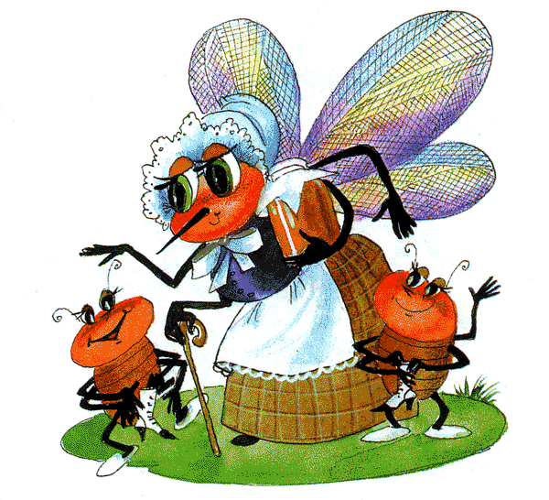Ох, ох что за гром? (руки к щекам, наклоны в сторону)
Муха строит новый дом. (движения руками, имитирующие работу с молотком)
Молоток: стук-стук
Помогать идёт петух. (шаги с наклонами в стороны)
Лошадка
Громко цокают копытца. (шаги на месте)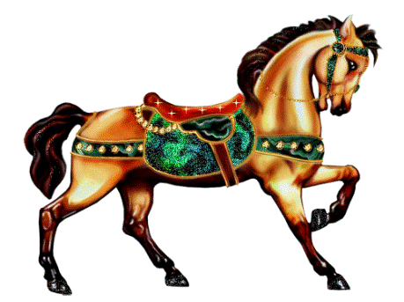
По мосту лошадка мчится. (скакать, как "лошадки", высоко поднимая колени)
Цок, цок, цок!
За ней в припрыжку (бег на месте с подскоками)
Жеребёнок и мальчишка.
Цок- копытце жеребёнка. (топнуть правой ногой)
Цок- каблук о доски звонко. (топнуть левой ногой)
Понеслись, лишь пыль клубится. ("моталочка" руками)
Всем пришлось посторониться. (пятиться на пятках назад)

Бычок
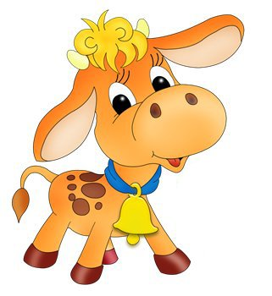Маленький бычок, (присели,встали)
Желтенький бочок, (наклоны в сторону)
Ножками ступает, (топаем)
Головой мотает. (мотаем головой)
-Где же стадо? Му-у-у (поворот туловища направо, правую, прямую руку в сторону, затем налево и левую руку в сторону)
Скучно одному-у-у-! (наклонились вниз и помахали вытянутыми руками)

Обезьянки
Рано утром на полянке (хлопаем)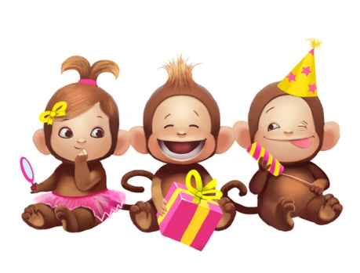
Так резвятся обезьянки:
Правой ножкой топ, топ!
Левой ножкой топ, топ!
Руки вверх, вверх, вверх!
Кто поднимет выше всех? (встаем на носочки и тянемся вверх)

Индюк
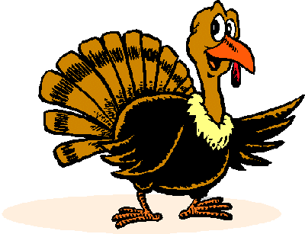Ходит по двору индюк (шаги на месте, руки на поясе)
Среди уток и подруг.
Вдруг увидел он грача. (остановиться, руки развести в стороны удивлённо посмотреть вниз)
Рассердился. (потрясти пальцем, поднятым вверх)
Сгоряча затопал, (потопать ногами)
Крыльями захлопал. (руками, словно крыльями, похлопать себя по бокам)
Весь раздулся, словно шар (руки на поясе)
Или медный самовар. (сцепить округлённые руки перед грудью)
Затряс бородою, (помотать головой, "поболтать" как индюк)
Понёсся стрелою (бег на месте)

Журавленок
Журевлёнок встал на ножки, (встать, выпрямить спинки, плечи 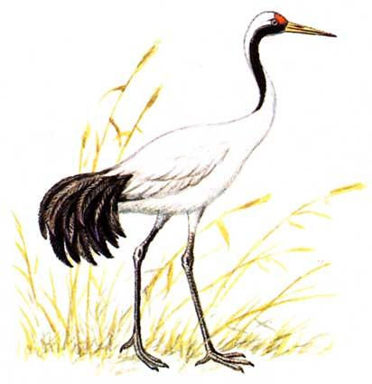расправить)
Пошагать решил немножко. (шаги с высоко поднятыми коленями)
Смотрит вдаль из-под ладошки.(движения в соответствии с текстом)
Кто там скачет по дорожке? (прыгать на месте, руки на поясе)
Жабы вышли на лужок. (шаги на месте)
Жабы встали все в кружок. (образовать круг)
Важно подняли головки. (поднять голову)
Посмотрите, как мы ловки! ("гордые" повороты головы вправо – влево)
Вот похлопали в ладошки. (похлопать в ладоши)
Посмотрите, как мы ловки!
Вот попрыгали немножко. (прыгать на обеих ногах)
Поскакали, поскакали. (прыгать то на правой, то на левой ноге)
Покружились,покружились. (кружиться на месте)
А потом остановились. (остановиться,наклониться вперёд, покачать прямыми руками)

